Fecha: 14 de octubre de 2014
Boletín de prensa Nº 1156

ESTE DOMINGO JORNADA DE CONVIVENCIA EN CORREGIMIENTO DE MOCONDINO

El secretario de Gobierno Álvaro José Gomezjurado Garzón informó que la jornada de convivencia, acceso a la justicia y seguridad ciudadana que se realizará este domingo 19 de octubre en el corregimiento de Mocondino, se cumplirá en la plaza principal de 9:00 de la mañana a 4:00 de la tarde.

Nuestro objetivo al retomar estas jornadas es poder atender a la mayor cantidad de personas y dar solución inmediata a las múltiples necesidades de la comunidad, precisó Gomezjurado Garzón quien hizo énfasis en la necesidad de que la comunidad acuda a esta actividad para lograr concertar con ellos los proyectos y obras al igual que buscar soluciones a los problemas de inseguridad que se registran en esa zona rural del municipio.

En la jornada de convivencia estarán presentes la Policía Nacional, CTI, Ejército Nacional, Comfamiliar de Nariño, Fiscalía y las secretarías de Salud, Educación, Cultura, Medio Ambiente, Invipasto, Empopasto, Sepal, Pasto Deportes, entre otras dependencias de la Administración Local.

Contacto: Secretario de Gobierno, Álvaro José Gomezjurado Garzón. Celular: 3016998027

DOSCIENTOS OBSERVADORES APOYARÁN EL SIMULACRO DE EVACUACIÓN POR SISMO
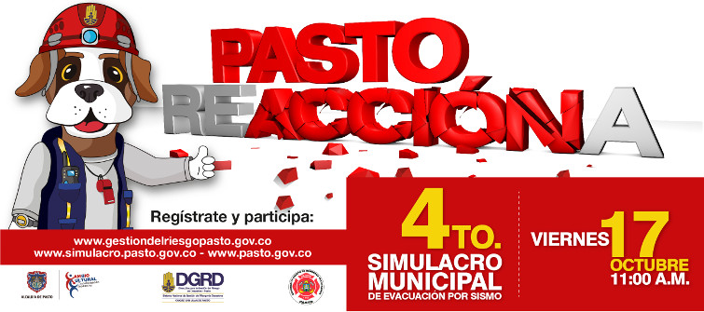
Un total de doscientas personas están dispuestas por parte de la Dirección de gestión del riesgo del municipio de Pasto para actuar como observadores en los noventa puntos de encuentro dispuestos para el ejercicio de evacuación previsto para este viernes 17 de octubre a las once de la mañana en el municipio de Pasto.
Este grupo será el encargado de evaluar el ejercicio, los tiempos y la respuesta de los participantes una vez se dé la orden de evacuación.

El alcalde de Pasto Harold Guerrero López destacó la importancia del simulacro e instó a las entidades del sector público que aún no se han inscrito para que lo hagan y participen, invitación que extendió al sector privado, para que también se vincule y se comience a trabajar en sus empresas la cultura de la prevención, sobre todo, si se tiene en cuenta los antecedentes que tiene la ciudad en materia de sismos.

Quienes no se hayan inscrito pueden aún hacerlo en la página Web www.simulacro.pasto.gov.co . Hasta el momento la cifra de personas registradas para participar es de 51.268 y un total de 346 mascotas.

TALLER DE LECTURA PARA HIJOS DE TRABAJADORES DE BOMBONÁ

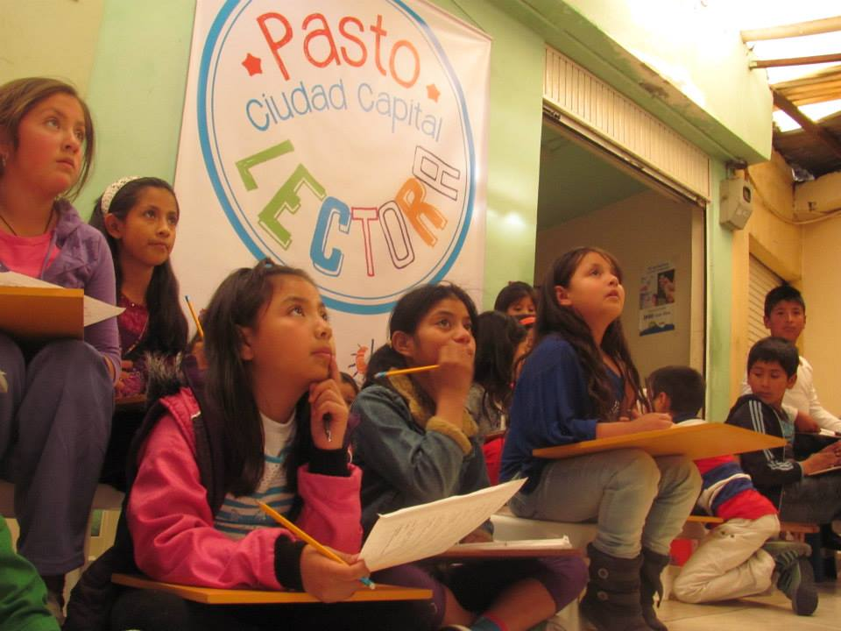

Con el propósito de fomentar y practicar el hábito de la lectura entre los niños, niñas y adolescentes del municipio, la Alcaldía de Pasto a través de la Secretaría de Cultura llevará a cabo una jornada especial de lectura este miércoles 15 de octubre a partir de las 3:30 de la tarde la cual estará dirigida por un tallerista para los hijos de trabajadores de la plaza Bomboná.

Esta actividad la cual se denomina "Palabrarte, mercado de lecturas", hace parte del programa ‘Pasto Ciudad Capital Lectora’. El secretario (e) de Cultura Gabriel Nieva Narváez, expresó que esta propuesta nació de la Fundación Lunarte teniendo como fin acabar con el trabajo infantil en los pequeños que frecuentan las plazas de mercado. “La estrategia busca fomentar la lecto-escritura en los hijos de trabajadores de las plazas como El Tejar y Potrerillo y lograr que aprovechen parte de su tiempo libre”.

Contacto: Secretario de Cultura (e) Gabriel Eduardo Nieva Narváez. Celular: 3003068199

CUMPLIMIENTO DEL 96.76% EN EJECUCIÓN DE PROYECTOS PRIORIZADOS EN PRESUPUESTO PARTICIPATIVO DE VIGENCIAS PASADAS

La Secretaría de Desarrollo Comunitario realizó un balance sobre el estado de los proyectos de cabildos a julio de 2014, según la secretaria Patricia Narváez Moreno, el compromiso de ejecución de cabildos de vigencias anteriores, se realizó por un total de 247 iniciativas, de los cuales hasta la fecha se han ejecutado 239, es decir que el cumplimiento en la realización de los proyectos alcanza el 96.76%.

Adicionalmente informó que 21 proyectos están en ejecución, 2 en contratación y 23 por iniciar proceso, “la Administración Municipal, ha cumplido a la comunidad con los proyectos priorizados para su ejecución, siguiendo las directrices impartidas por el señor Alcalde Harold Guerrero López de fijar unos tiempos para el desarrollo de los mismos”, concluyó Narváez Moreno.

ACCEDA A DESCUENTOS EN INTERESES POR MORA DE IMPUESTO PREDIAL

El secretario de Hacienda Rodrigo Yepes Sevilla recordó a la ciudadanía que hasta el 31 de diciembre se podrá acceder al descuento en intereses moratorios para los contribuyentes morosos del impuesto predial del año 2013 y anteriores.

El funcionario reiteró que el propósito del beneficio aprobado por el Concejo Municipal en el marco de una sana política fiscal de saneamiento y recuperación de cartera, busca generar alternativas y estímulos para los contribuyentes que presenten obligaciones por concepto de impuesto predial, con un alivio tributario que les facilita sanear sus obligaciones, recibiendo descuentos sobre los intereses de mora a su cargo.

El proyecto autoriza el descuento del 80% sobre los intereses de mora para los predios ubicados en los estratos 1, 2, 3 y rurales así como un descuento del 60% para los estratos 4, 5, 6, y predios comerciales e industriales con un plazo límite de pago hasta el 31 de diciembre de 2014. El descuento aplica únicamente para los contribuyentes que paguen la totalidad de la deuda y aquellos que se encuentre en proceso de cobro coactivo y/o acuerdo de pago

Contacto: Secretario de Hacienda, Rodrigo Yepes Sevilla. Celular: 3164215844

CANAL TELEAMIGA GRABÓ SU PROGRAMA ‘LUGARES’ DESDE PASTO

El presidente del canal Teleamiga Diego Arango, estuvo en la capital de Nariño con su equipo de producción para grabar el programa ‘Lugares’ que se emite desde hace 13 años y que muestra las regiones más bellas del territorio nacional.

Arango quien estuvo por cuatro días en Pasto en compañía de funcionarios de la Secretaría de Cultura, Subsecretaría de Turismo y la Oficina de Comunicación Social de la Alcaldía de Pasto, destacó la amabilidad y calor humano de los ciudadanos. “Las veces que he pasado por esta ciudad la gente me ha tratado con cariño y eso es lo que siempre le cuento a las demás personas cuando narró sobre mis viajes a Pasto en el programa”.

El representante quien se reunió con el alcalde Harold Guerrero López, resaltó el liderazgo del mandatario local así como la riqueza cultural y gastronómica de Pasto. “Conocer la historia de lo que ha sido esta ciudad desde la época precolombina hasta la actualidad, el empuje de su gente y ver que es un destino religioso, es lo que mostraré en el programa que será emitido en las próximos meses”.

POR INSTALACIÓN DE VÁLVULAS, SE SUSPENDE SUMINISTRO DE AGUA

EMPOPASTO S.A. E.S.P. informa que por instalación de válvulas en el barrio Bernal, se suspende el suministro de agua este jueves 16 de octubre desde las 8:00 de la mañana y hasta las 5:00 de la tarde en los siguientes barrios: Rincón Colonial, Bernal, Chile, Sendoya. La empresa ofrece disculpas por los inconvenientes registrados durante la ejecución de estos trabajos y recuerda que EMPOPASTO S.A. E.S.P. trabaja por el desarrollo de la ciudad.

Pasto Transformación Productiva

María Paula Chavarriaga Rosero

Jefe Oficina de Comunicación Social
Alcaldía de Pasto

